№4 Иманберди уулу Иса атындагы жалпы билим берүүчү орто мектебиндеги “Окуу керемет” долбоорунун алкагында өткөрүлгөн иш чаралар боюнча маалымат

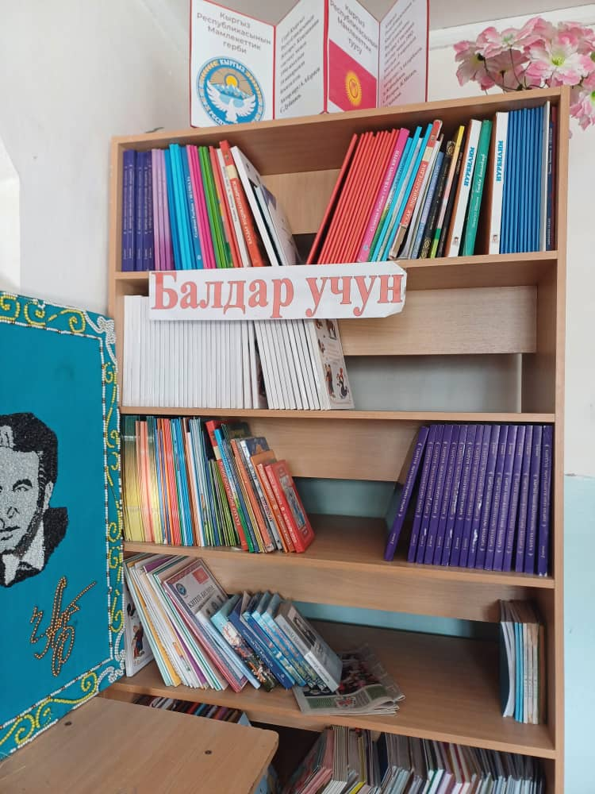
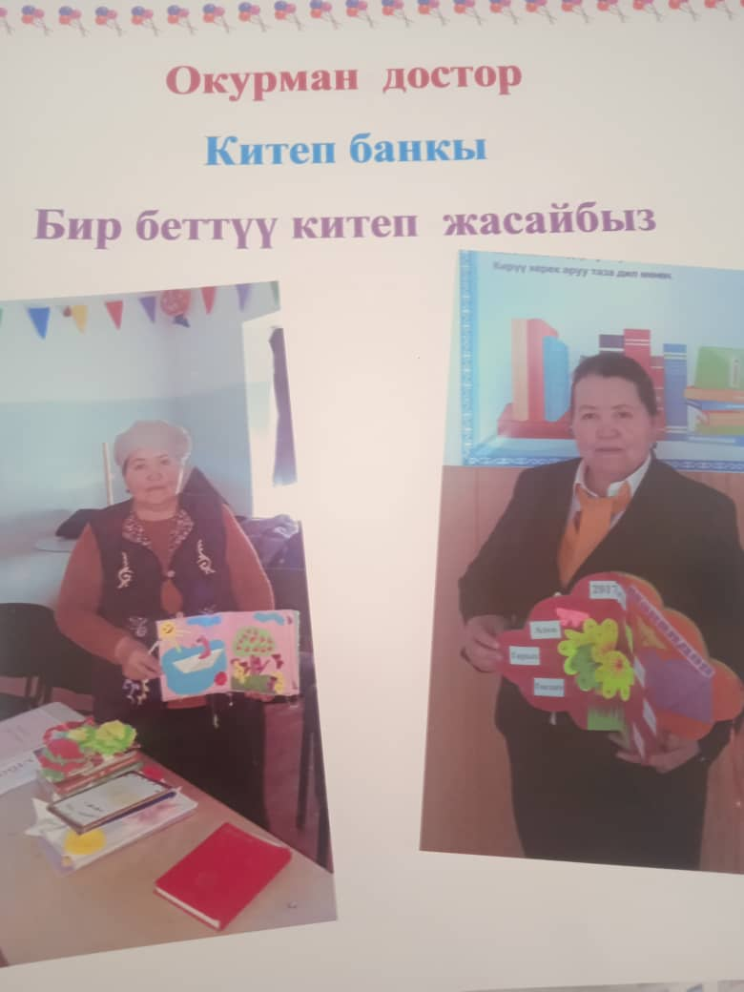
“Окуу керемет” долбоорунун алкагында мектеп китепканасына келген китептер боюнча ар бир класстын деңгээлине жараша китептер берилди.
“Окуу керемет” долбоорунун алкагында келген китептер боюнча бир беттүү китеп жасайбыз.
Окуучулар арасында колго китеп жасоо боюнча көргөзмөлөр уюштурулуп ар бир барактарын колго сайма менен сайышты.
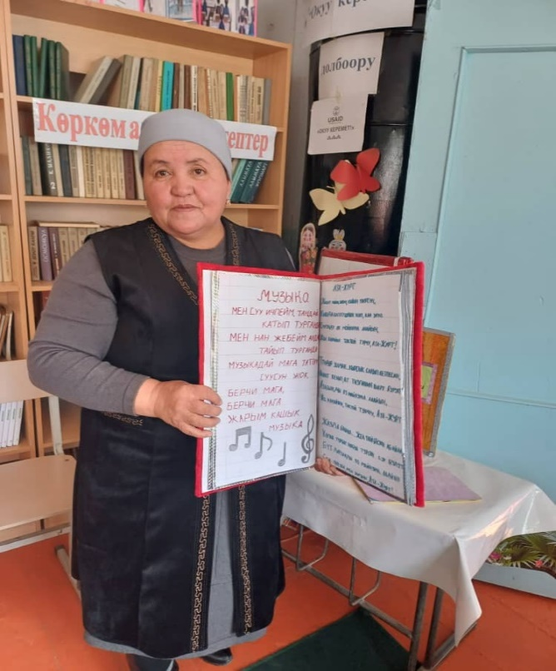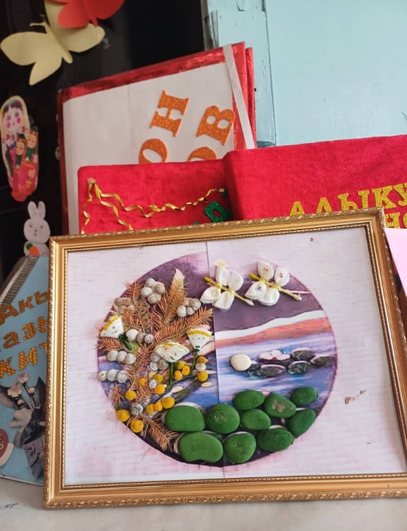
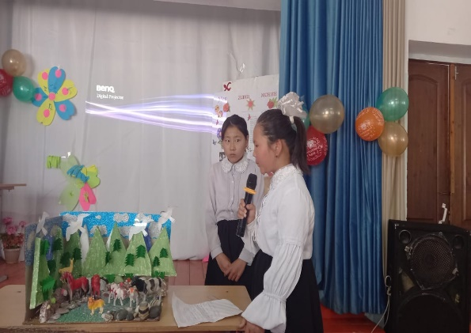
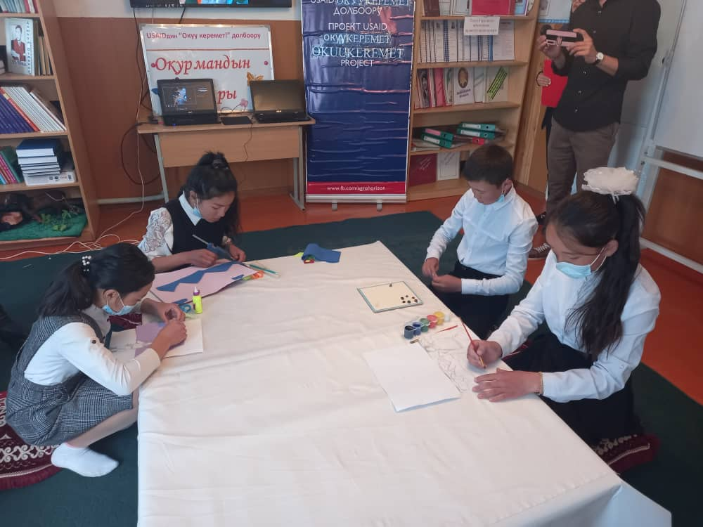
“Жомок бизде мейманда” башталгыч класстар арасында жомок окулуп, окуган жомоктордун каармандарын колго жасашты.

.

“Китепти сүйлөтөбүз” окуучулардын китеп окуу ынтызаарлыгын жогорулатуу максатында “Куурчак театр”
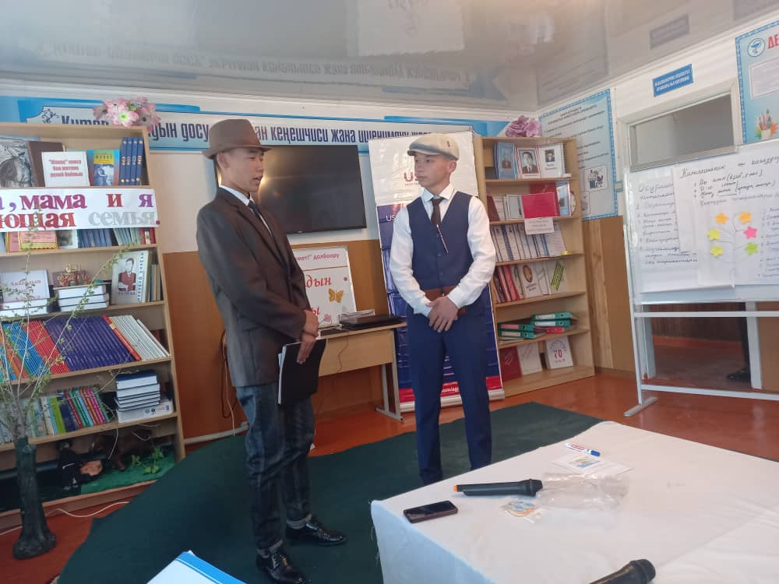
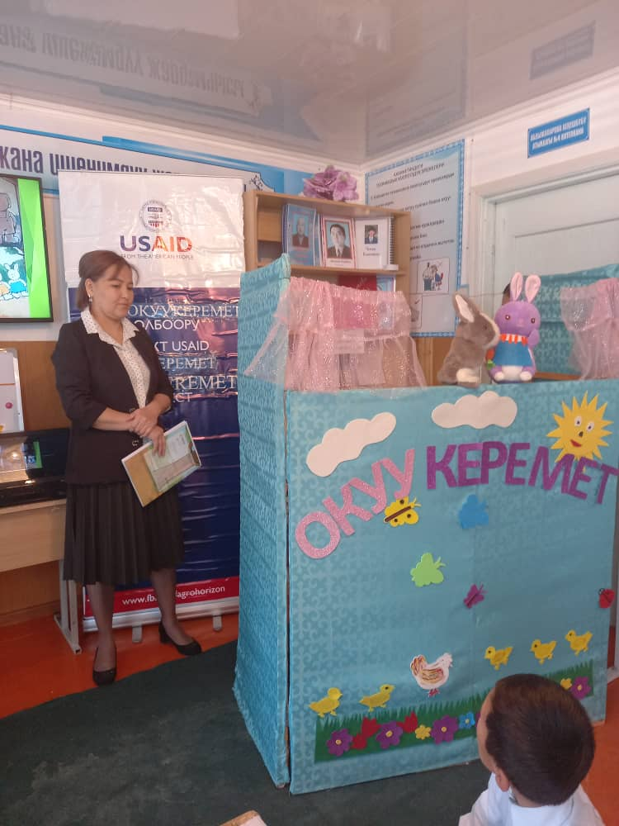

“Окуу керемет”долбоорунун негизинде өткөрүлгөн семинар
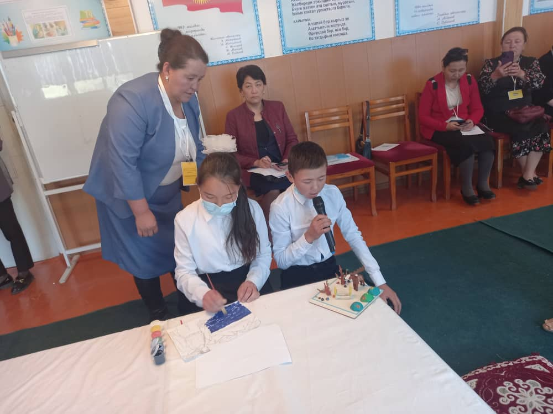

Китепканачы : М.Сабыралиева

